آفازی :  افرادی که در اثر ضربه و یا آسیب مغزی ، گفتار و زبان را از دست میدهند مثلا کسانی که دچار سکته مغزی شده اند .  لکنت زبان :  لکنت عبارت است از قطع زنجیره طبیعی گفتار در اثر مکث ، گیر ، تکرار یا کشش صداها ، هجاها ، کلمات و یا عبارات .  اختلالات صوتی :  مانند زیر و بمی نامناسب ( صداهای خیلی زیر ، خیلی بم ، یکنواخت و یا افرادی که دچار قطع صدا در هنگام صحبت کردن میشوند ) ، بلندی نامناسب ( بسیار بلند ، بسیار آرام ) ، کیفیت و گرفتگی صدا ، نفس آلوده بودن صدا ، تو دماغی بودن صدا و ... |  |  | منظور از اختلالات گفتار و زبان چیست ؟  اختلالات گفتار و زبان بر نحوه صحبت کردن و درک افراد تاثیر گذاشته و ممکن است از سطح جانشینی ساده صداها شروع شود و تا سطح عدم توانایی در کاربرد گفتار و زبان ادامه یابد .  برخی از انواع اختلالات گفتار و زبان :  اختلالات تولیدی :  مشکلاتی در تولید صداهای گفتاری مانند جانشینی صداها (مثل شیب بجای سیب ) و یا خرابگویی مثل نوک زبانی صحبت کردن و ...  تاخیر در گفتار و زبان :  تاخیر در گفتار و زبان با کندی در اکتساب واژگان و دستور زبان مشخص میشود. |  |  | 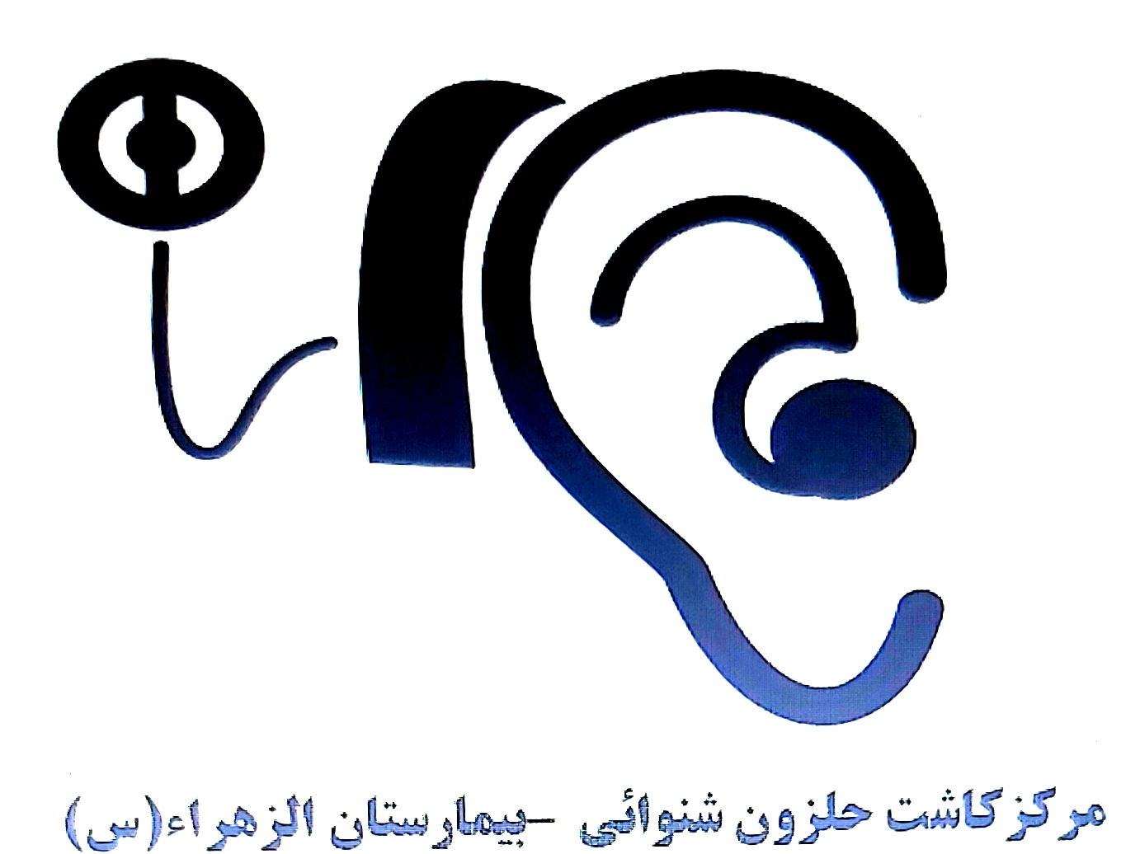  اختلالات گفتار و زبان  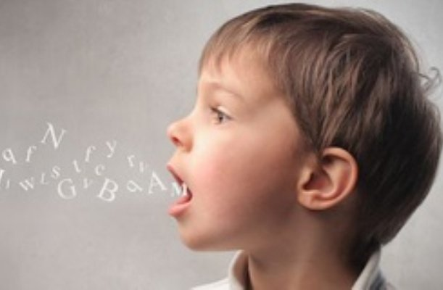  بیمارستان فوق تخصصی الزهرا (س) زاهدان  ( کلینیک کاشت حلزون شنوایی )  1402

* کمک به افرادی که دچار اختلالات تولیدی هستند و آموزش صداهای گفتاری بطور صحیح به این افراد .  * کمک به افراد مبتلا به لکنت ، برای افزایش میزان روان شدن گفتار و سازگاری با مشکلات لکنت .  * کمک به افراد آفازیک برای یادگیری دوباره مهارت های گفتار و زبان و جبران مهارت های از دست رفته .  * آموزش روش های پیشگیری از اختلالات گفتار و زبان در سطح جامعه .  * مشاوره به افراد دچار اختلالات گفتار و زبان و خانواده های آنها به منظور درک این اختلالات و ایجاد ارتباط طبیعی در موقعیت های کاری ، درسی و شغلی .  * کمک به مردم برای درک انواع شدت های اختلالات ارتباطی .  * تشخیص ، ارزیابی و درمان بیماران مبتلا به اختلالات بلع در ناحیه دهان و حلق . |  |  | - هنگامی که فرد در مورد گفتارش احساس نگرانی شدید داشته باشد .  - هنگامی که فرد مکررا از برقراری ارتباط با دیگران اجتناب کند و دچار اختلالات گفتار و زبان است .  چه کسی به افراد دچار اختلالات گفتار و زبان کمک میکند ؟  آسیب شناس گفتار و زبان (گفتاردرمان) کسی است که در زمینه ایجاد و پیشرفت ارتباط و اختلالات ارتباطی متخصص است . این افراد در زمینه درمان و ارزیابی اختلالات ارتباطی آموزش دیده اند . در کشور ما متخصصین گفتار درمانی دارای مدارک کارشناسی و کارشناسی ارشد میباشند.  گفتار درمان چگونه میتواند به شما کمک کند؟  آسیب شناس گفتار در زمینه های مختلف فعالیت میکند .  بطور مثال : |  |  | آیا اختلالات گفتار و زبان جدی هستند ؟  بله ، توانایی برقراری ارتباط یکی از مهم ترین خصوصیات انسان هاست . ارتباط انسانی برای یادگیری ، کار کردن ، تعامل اجتماعی ضروری است .  علت اختلالات گفتار و زبان چیست ؟  برخی از این اختلالات در اثر کم شنوایی ، فلج مغزی و سایر اختلالات عصبی و عضلانی ، آسیب های شدید سر ، ضربات ، بیماری های ویروسی ، عقب ماندگی ذهنی ، مصرف داروهای خاص ، آسیب های جسمانی مانند : شکاف لب و کام ، استفاده نامناسب از تارهای صوتی ، الگوهای نامناسب گفتار و زبان ایجاد میشوند . البته گاهی علت بطور کامل مشخص نیست .  نشانه های اختلالات گفتار و زبان چه هستند ؟  وقتی گفتار فردی با گفتار همسالان ، هم جنسان و افراد هم فرهنگ او بطور مشخصی متفاوت باشد .  هنگامی که گفتار و زبان یک فرد قابل درک نباشد .

